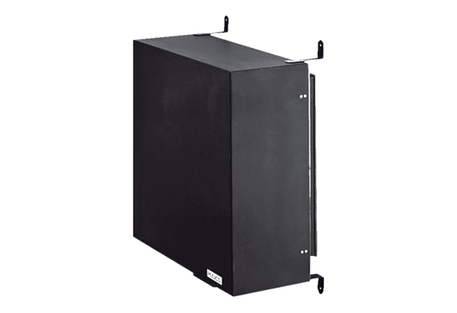Dunkelkammervorsatz ZDK 25Verpackungseinheit: 1 StückSortiment: C
Artikelnummer: 0093.0350Hersteller: MAICO

